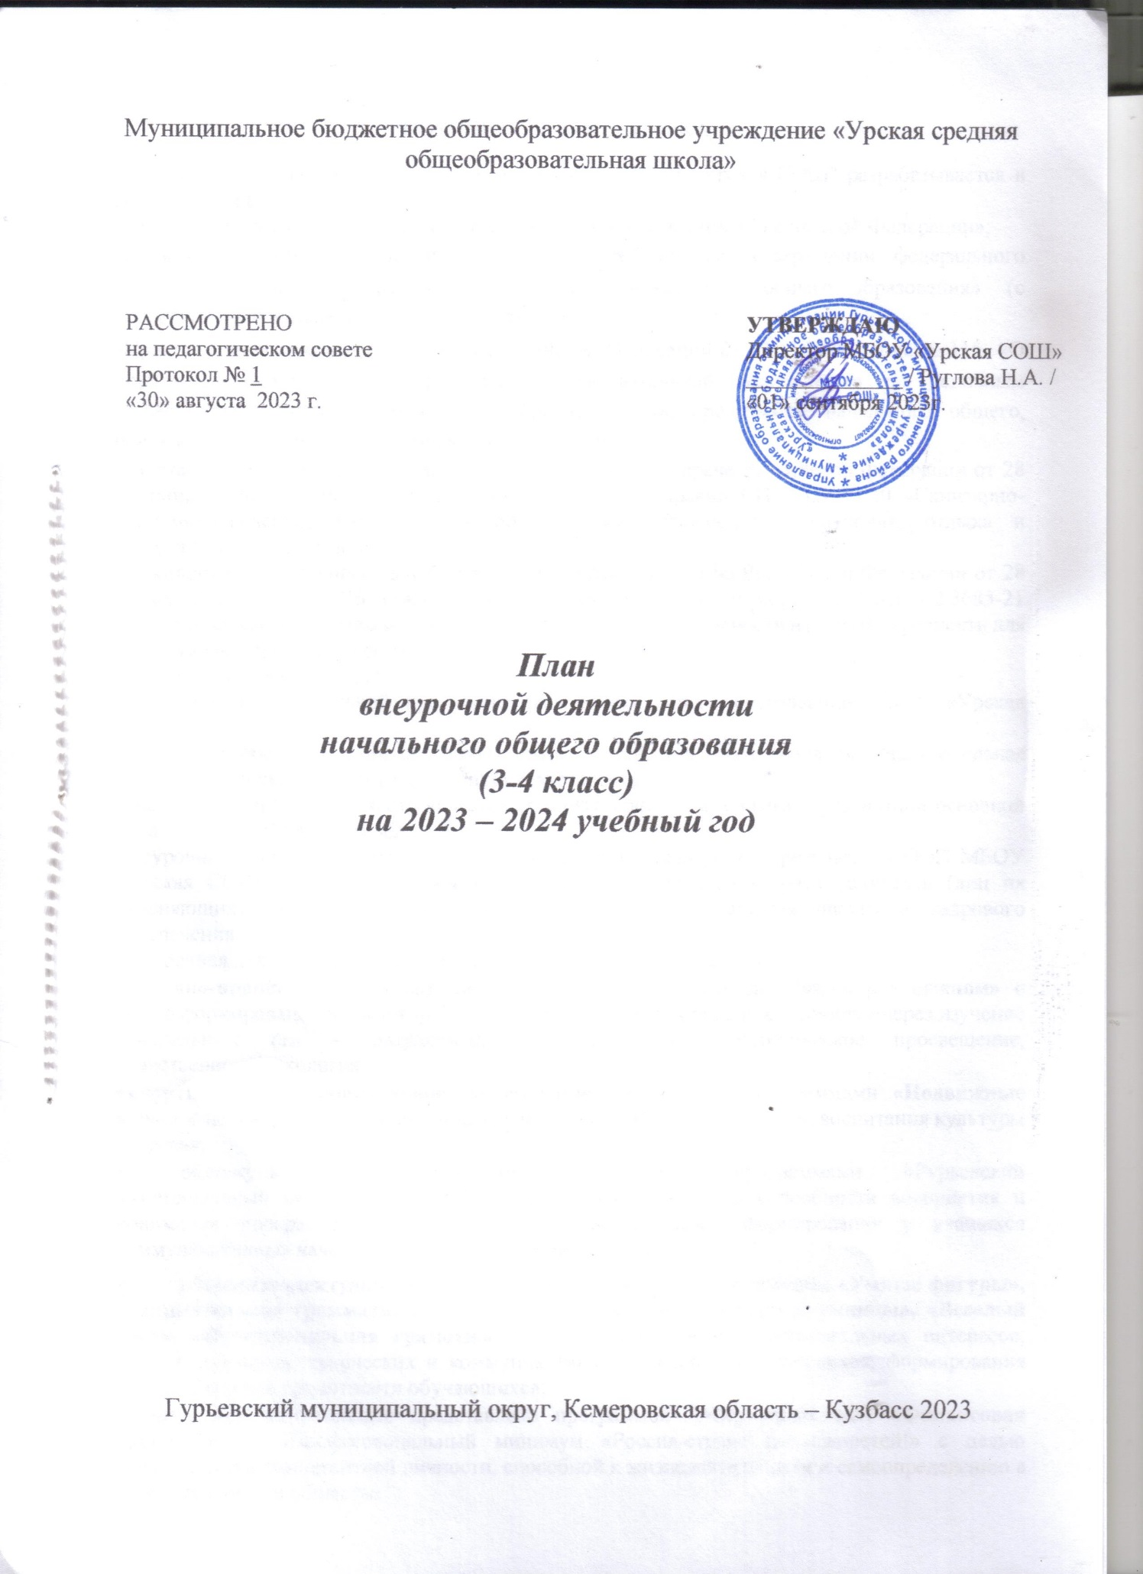

Муниципальное бюджетное общеобразовательное учреждение «Урская средняя общеобразовательная школа»

РАССМОТРЕНО  на педагогическом совете  Протокол № 1  «30» августа 2023 г. |  | УТВЕРЖДАЮ  Директор МБОУ «Урская СОШ»  ______________ / Руглова Н.А. /  «01» сентября 2023г.

План
внеурочной деятельности
начального общего образования
(3-4 класс)
на 2023 – 2024 учебный год

Гурьевский муниципальный округ, Кемеровская область – Кузбасс 2023

ПОЯСНИТЕЛЬНАЯ ЗАПИСКА
План внеурочной деятельности 3-4 классов МБОУ "Урская СОШ" разрабатывается в соответствии с требованиями:
- Федерального закона от 29.12.2012 №273-ФЗ «Об образовании в Российской Федерации»;
-Приказа Минобрнауки России от 17.12.2010 №1897 «Об утверждении федерального государственного образовательного стандарта начального общего образования» (с последующими изменениями и дополнениями);
-Приказа Министерства просвещения Российской Федерации от 22.03.2021г. года № 115 «О порядке организации и осуществления образовательной деятельности по основным общеобразовательным программам – образовательным программам начального общего, основного общего и среднего общего образования»;
- Постановления Главного государственного санитарного врача Российской Федерации от 28 сентября 2020 г. № 28 «Об утверждении санитарных правил СП 2.4.3648-20 «Санитарно-эпидемиологические требования к организациям воспитания и обучения, отдыха и оздоровления детей и молодежи»;
- Постановления Главного государственного санитарного врача Российской Федерации от 28 января 2021 г. № 2 «Об утверждении санитарных правил и норм СанПиН 1.2.3685-21 «Гигиенические нормативы и требования к обеспечению безопасности и (или) безвредности для человека факторов среды обитания»;
-Устава МБОУ «Урская СОШ»;
-Основной образовательной программы начального общего образования МБОУ «Урская СОШ».
В целях обеспечения индивидуальных потребностей, учащихся основная образовательная программа предусматривает внеурочную деятельность.
План внеурочной деятельности является организационным механизмом реализации основной образовательной программы.
Внеурочная деятельность направлена на достижение планируемых результатов ООП МБОУ «Урская СОШ». Программы выбраны с учетом социального запроса родителей (лиц их заменяющих) учащихся, материально – технического оснащения школы и кадрового обеспечения.
Внеурочная деятельность реализуется по следующим направлениям:
- духовно-нравственное направление представлено программой «Разговор о важном» с целью формирования взглядов школьников на основе национальных ценностей через изучение центральных тем – патриотизм, гражданственность, историческое просвещение, нравственность, экология;
- спортивно – оздоровительное направление представлено программами «Подвижные игры» с целью развития умений и навыков безопасной здоровой жизни, воспитания культуры здоровья;
- общекультурное направление представлено программами «Гурьевский муниципальный округ-моя малая Родина!» с целью развития способности восприятия и понимания прекрасного в искусстве и жизни с целью формирования у учащихся коммуникативных качеств речи, познания родного края;
- общеинтеллектуальное направление представлено программами «Умные фигуры», «Занимательная грамматика», «Игровой английский», «Умники и умницы», «Веселый счет», «Функциональная грамотность». С целью развития познавательных интересов, интеллектуальных, творческих и коммуникативных способностей учащихся, формирования функциональной грамотности обучающихся;
- социальное направление представлено программой «Мир проектов», «Финансовая грамотность», «Профессиональный минимум «Россия-страна возможностей!» с целью формирования компетентной личности, способной к жизнедеятельности и самоопределению в информационном обществе.

План 3-4 класс
Направления развития личности | Наименование рабочей программы | Количество часов в неделю |  |  | Всего
 |  | 3 класс | 4 а класс т | 4 б класс
Духовно-нравственное | Разговоры о важном | 1 | 1 | 1 | 3
Спортивно- оздоровительное | Подвижные игры | 1 | 1 | 1 | 3
Общеинтеллектуальное | Умные фигуры | 0,5 | 0,5 | 0,5 | 1,5
 | Умники и умницы | - | 1 | 1 | 2
 | Веселый счет | 1 | 1 | 1 | 3
 | Занимательная грамматика | - | 1 | 1 | 2
 | Функциональная грамотность | 1 | 1 | 1 | 3
 | Игровой английский | 1 | - | - | 1
Общекультурное | Гурьевский муниципальный округ-моя малая Родина! | 1 | 1 | 1 | 3
 | Мир красок | 1 | 0,5 | 0,5 | 2
Социальное | Мир проектов | 1 | 1 | 1 | 3
 | Финансовая грамотность | 0,5 | - | - | 0,5
 | Профессиональный минимум «Россия-страна возможностей!» | 1 | 1 | 1 | 3
Итого |  | 10 | 10 | 10 | 30

